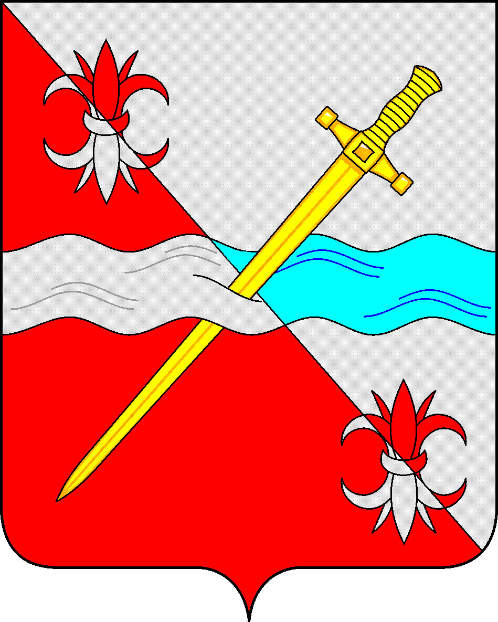

**СОВЕТ**

**депутатов Советского городского округа**

**Ставропольского края**

**РЕШЕНИЕ**

22 июля 2022 г. № 604

г. Зеленокумск

О предоставлении в безвозмездное пользование земельного участка, находящегося в муниципальной собственности Советского городского округа Ставропольского края, с расположенными на нем объектами недвижимости

Руководствуясь Земельным кодексом Российской Федерации, федеральными законами от 06 октября 2003 года № 131-ФЗ «Об общих принципах организации местного самоуправления в Российской Федерации», от 22 августа 2004 года № 122-ФЗ «О внесении изменений в законодательные акты Российской Федерации и признании утратившими силу некоторых законодательных актов Российской Федерации в связи с принятием федеральных законов «О внесении изменений и дополнений в Федеральный закон «Об общих принципах организации законодательных (представительных) и исполнительных органов государственной власти субъектов Российской Федерации» и «Об общих принципах организации местного самоуправления в Российской Федерации", Уставом Советского городского округа Ставропольского края, Положением о порядке управления и распоряжения имуществом, находящимся в муниципальной собственности Советского городского округа Ставропольского края, утвержденным решением Совета депутатов Советского городского округа Ставропольского края от 29 мая 2018 г. № 135, Совет депутатов Советского городского округа Ставропольского края

РЕШИЛ:

1. Предоставить Министерству строительства и архитектуры Ставропольского края в безвозмездное пользование на срок 364 дня земельный участок, из земель населенных пунктов, кадастровый номер 26:27:061801:1216, площадью 14404+/-42, вид разрешенного использования – культурное развитие, расположенный по адресу: Российская Федерация, Ставропольский край, Советский район, город Зеленокумск, площадь Ленина, земельный участок 7а, с расположенными на нем кинотеатром «Мир», назначение: нежилое, площадью 763,5 кв.м, кадастровый № 26:27:061801:300, (под снос), бассейн-фонтан, площадью 201 кв.м.,

2. Администрации Советского городского округа Ставропольского края в установленном порядке заключить договор безвозмездного пользования земельным участком.

3. Настоящее решение вступает в силу со дня принятия решения.

Заместитель Председателя Совета депутатов

Советского городского округа

Ставропольского края О.А. Смышляева